PMÜ PS-Programmierung

Vorbereitung. Kopieren Sie die Datei Benutzer_AAIF_2021.csv

- Das zu erstellende Skript NNVV.ps1 soll wahlweise mit den Switch-Parametern -Create oder -Delete aufgerufen werden können.
- Stellen Sie sicher, dass höchstens ein Parameter gesetzt ist. Sollte kein Parameter gesetzt worden sein, so ist der Parameter -Create als default zu setzen.
- Bei -Create soll die Funktion create-directory aufgerufen werden:
- Sie erstellt im Verzeichnis des aktuellen Benutzers den Ordner Verzeichnisse, sofern es noch nicht existiert!
- Im Ordner Verzeichnisse soll für jeden Namen aus der csv-Datei Benutzer_AAIF_2021.csv je ein Verzeichnis erstellt werden nach der Konvention:
Nachname_Vo_Klasse (zB.: Gruber_Ro_6AAIF)
- In jedem der eben erstellten Ordner soll zusätzlich eine Textdatei Hinweise.txt angelegt werden, mit dem sinnigen Text „Willkommen, [Herr/Frau] [Nachname]…“
- Nach dem Erstellen der „Benutzerordner“ geben Sie bitte aus, wie viele dieser Ordner erstellt wurden.
- Bei -Delete soll die Funktion delete-directory aufgerufen werden:
  - Sie löscht den erstellten Ordner Verzeichnisse rekursiv, nachdem eine entsprechende Bestätigung vom Benutzer eingeholt wurde.
- Verwenden Sie bitte genuine Powershell-Kommandos – keine Aliase!

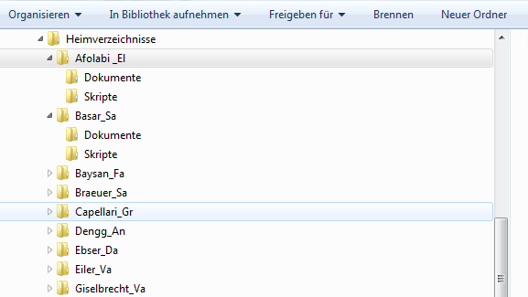o

